STŘÍPEK

**Informační zpravodaj pro nevidomé a slabozraké Královéhradeckého kraje**

**Číslo 2/2023**



**Vydává TyfloCentrum Hradec Králové, o.p.s.**

**ve spolupráci s OO SONS Hradec Králové**

Ul. Okružní 1135/15, 500 03 Hradec Králové

Tel.: **495 523 729**

E-mail: *hradec.kralove@tyflocentrum-hk.cz*

Web: *www.tyflocentrum-hk.cz*

**Úvodník**

Milí čtenáři,

jarní číslo Střípku je tu pro Vás!

Jak jsme Vás již informovali individuálně, případně na webových stránkách, od 1. dubna mírně navyšujeme cenu za využití Průvodcovských a předčitatelských služeb. Přečtete si v samostatném článku. Jinak se u nás nic zásadního nemění a služby běží dál tak, jak jste zvyklí.

Po několika letech omezení zase přicházíme s nabídkou oblíbeného víkendového pobytu, tentokrát v Máchově kraji. Těšíme se, že navážeme na hezkou tradici „víkenďáků“ a společně si ho užijeme! Podrobná pozvánka v samostatném článku Vám poskytne důležité informace, případné dotazy zodpoví kolegyně Pavla Tomášková.

Z dalších akcí se můžete těšit například na návštěvu Botanické zahrady, na setkání s hercem z Divadla Drak či na exkurzi do výrobny kytar.

Pevné zdraví v jarních plískanicích a radost ze společného setkávání Vám přeje

Dagmar Balcarová

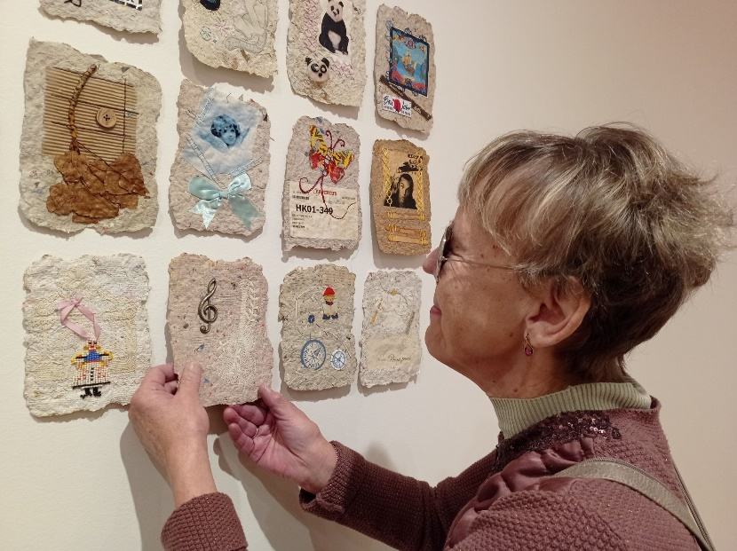

**Výstava Světlany Pavlíčkové**

**Změna ceníku od „apríla“**

Dovolujeme si vás informovat o změně ceníku za poskytované Průvodcovské a předčitatelské služby, v souvislosti s novelou tzv. „úhradové vyhlášky“.

Není to apríl, skutečně po letech od 1. dubna 2023 zvyšujeme cenu za Průvodcovské a předčitatelské služby. Není to však o mnoho, nechceme jít na maximální cenu, kterou nám vyhláška umožňuje.

Bude to nyní takto: pro uživatele, kteří službu čerpají **méně než 80 h měsíčně**, bude cena místo dosavadních 120 Kč za hodinu nově: **140 Kč za hod**.

Pro uživatele, kteří by čerpali **více než 80 h měsíčně**, zůstane cena na původní výši: **120 Kč za hod**.

Ostatní podmínky služby se nezmění.

Proto Vy, kteří s námi máte smlouvu o využívání této služby, budete individuálně osloveni klíčovou pracovnicí, seznámeni s touto skutečností a budete podepisovat dodatek smlouvy.

Nový ceník od dubna najdete i na našich webových stránkách: [*https://www.tyflocentrum-hk.cz/images/dokumenty/cenik_sluzeb.pdf*](https://www.tyflocentrum-hk.cz/images/dokumenty/cenik_sluzeb.pdf).

Věřím, že chápete nutnost zvýšit cenu za naše služby (i nám se zvyšují provozní náklady), ale také doufáme, že budete i přesto využívat naše služby podle potřeby tak, aby Vám pomáhaly!

Dagmar Balcarová

**Telefonní číslo na Sociální rehabilitaci   
aneb nejpřímější spojení s pracovníky ze služby Sociální rehabilitace 😊**

Vážení uživatelé služeb,

spoustu z vás již níže uvedené mobilní číslo využívá, pokud se chce s čímkoliv poradit ohledně digitálních pomůcek, jako je ozvučený mobil, PC apod.

Je ale stále poměrně velký počet lidí, kteří využívají pevnou linku pro spojení s námi. Naší pomoci se sice dovoláte, ale je potřeba, aby nám telefonní sluchátko kolegyně přinesly. Budeme proto rádi za poznamenání si našeho čísla. Usnadníte nám tím práci.

Děkujeme!

**Telefonní číslo: 778 410 804**

Za službu SR

Adam Sárička

**Muž se srdcem kovboje**

S velkým smutkem se s Vámi, milí čtenáři, chci podělit o zprávu, která zaskočila každého, ke komu se dostala:

Ve středu 22. března nás v necelých 60 letech navždy opustil náš zakladatel, přítel a spolupracovník, pan PhDr. Milan Pešák.

Milan Pešák byl mezi zrakově postiženými nesmírně známý, nejen jako první prezident Sjednocené organizace nevidomých a slabozrakých ČR, zakladatel krajských TyfloCenter a spolutvůrce koncepce služeb a spolkových aktivit pro zrakově postižené. Sám nevidomý, dosáhl významných úspěchů i po svém odchodu z čela SONS: byl náměstkem primátora hl. města Prahy a senátorem Parlamentu ČR. Jako speciální pedagog přednášel na Univerzitě Karlově, v sociálních službách jako lektor vedl mnoho kurzů a dlouhodobě působil jako supervizor v různých typech sociálních služeb. V pozici terapeuta, po dlouholetém psychoterapeutickém výcviku, vedl individuální i skupinové terapie pro řadu zraněných duší. Coby pracovník Spektry v.d.n. se věnoval náročným kompenzačním pomůckám a objížděl s nimi celou republiku.

Tak bych mohla ještě pokračovat a stejně jsem určitě něco vynechala. V hradeckém TyfloCentru jsme se s Milanem potkávali pravidelně jako se supervizorem pracovního týmu, radili jsme se s ním v případě pochybností, problémů a záměrů. Uměl nesmlouvavě hájit svůj názor, ale byl ochoten dát stejný prostor i ostatním. Hájil možnost dělat chyby a snahu nést za ně následky. Byl vždy připraven podpořit nás v naší práci i individuálně v těžkostech, které život přináší. Také byl vždy ochoten účastnit se nějaké legrace, ve chvílích pohody se vzácně projevil i jako muzikant.

Měla jsem mimořádnou výsadu Milanova blízkého přátelství, možnost poznat, alespoň zčásti, jeho nesmlouvavý smysl pro čest, pravdu a „čich na lidi“. Podobně jako hrdina z jeho oblíbené knihy Jacka Schaefera „Muž se srdcem kovboje“, ctil dané slovo a přátelství. Soucítění a zdravý rozum bylo vždy víc než litera zákona. Humor byl tím, co pomůže, když už nic nepomáhá…

Svou lásku ke country hudbě, svou romantickou a poetickou stránku poodhalil ve své knize „Vypravěč písní“. Věnoval ji své milované ženě, láska k ní a k jeho rodině byla ve všem, co dělal.

Milane, Tvou nenahraditelnou osobnost budu už navždy postrádat. Pevně věřím, že v country nebi, v lukách zelených, se plní všechna přání!

Dagmar Balcarová

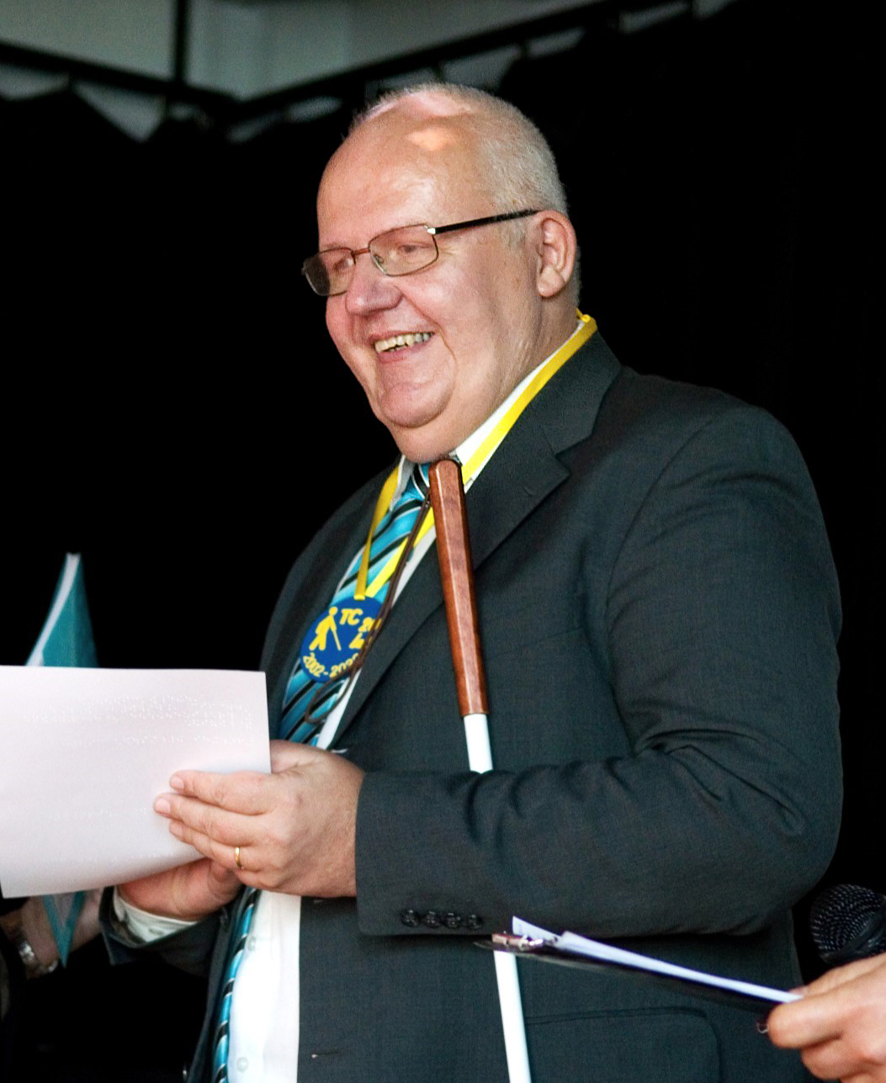

TyfloCentrum Hradec Králové o.p.s.

si Vás dovoluje pozvat

na:

***VÍKENDOVÝ POBYT***

**Datum konání:** 2. – 4. června 2023

**Místo konání:** Hotel BEZDĚZ, Staré Slapy

**Doprava:** doprava bude zajištěna vlastním autobusem z Hradce Králové ve 14:00 hodin od budovy ČEZu (stanoviště J). Pro uživatele z Jičína bude zastávka v Jičíně na autobusovém nádraží.

V neděli předpokládaný návrat mezi 16:00 – 17:00 hodinou

**Cena:** 2 700 Kč/víkend na osobu

Vážení a milí naši uživatelé,

pro letošní rok jsme si pro vás připravili víkendový pobyt v lázeňském městečku Doksy v okrese Česká Lípa. Jedná se o rekreační středisko na severozápadním břehu Máchova jezera.

Na své si přijdou milovníci borovicových hájů, pohody a klidu. Od Máchova jezera nás bude dělit cca 100 metrů s překrásnou scenérií Českého ráje. Okolí nabízí mnoho příležitostí k procházkám, koupání i relaxu. Hotel nabízí možnost návštěvy bazénu (v ceně ubytování) a návštěvu sauny, ta není v ceně zahrnuta.

V hotelové budově pro nás budou rezervovány dvoulůžkové pokoje s vlastním sociálním zařízením. Všechny pokoje mají balkon. V hotelu je výtah.

Vodící psi jsou vítáni, ale za poplatek 300 Kč za noc.

Z plánovaných aktivit během víkendu se můžete těšit na tradiční páteční taneční večírek, který se uskuteční v hotelovém salonku. Dále na sobotní procházku na vyhlídku Miloše Formana, po které bude mít každý se svým průvodcem do oběda volno, na možnost dalšího „prozkoumání“ okolí, koupání se apod. Po obědě pojedeme autobusem do Škoda Muzeum v Mladé Boleslavi, kde se dozvíme více o jedné z nejstarších automobilových značek světa. Cesta bude trvat okolo 30 minut. Prohlídka muzea bude na cca 1,5 hodiny, prohlídku máme objednanou od 15:00 hod. Vstup pro ZTP a ZTP/P zdarma. Pejsci vítáni.

Po večeři nás bude čekat oblíbený Audiostop našeho kolegy Karla Hrubeše, jehož vítězové si odnesou hodnotné ceny.

Náš pobyt končí v neděli po snídani. Se sbalenými kufry vyrazíme pomalu zpět do Hradce. Po cestě se zastavíme v Mnichově Hradišti na prohlídku zámku, vstup je 140 Kč na osobu, pejsci bohužel do zámku nesmí. Budeme řešit na místě, kdo čtyřnohé kamarády pohlídá. Po prohlídce si dáme v nedaleké restauraci oběd a dobrou kávu. Po této zastávce se už vydáme opravdu zpět do Hradce s krátkou zastávkou v Jičíně.

Zájemci o pobyt se prosím nahlašujte Mgr. Pavle Tomáškové

na tel. čísle: *495 523 729, 739 578 880* nebo na email: [*pavla.tomaskova@tyflocentrum-hk.cz*](mailto:pavla.tomaskova@tyflocentrum-hk.cz)

Hlaste se, prosím, **do 20. dubna**, kdy je nutné uhradit zálohu ve výši 1 350 Kč, doplatek ve výši také 1 350 Kč je nutné uhradit **do 15. května.**

Hlaste se co nejdříve, počet míst je omezen.

Na víkend s vámi se těší pracovníci TyfloCentra.

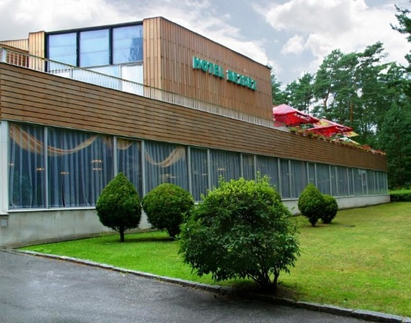

**Tyflotoulky očima Zdeny**

**Rok s trojkou na konci**

A už zase stojíme na prahu nového roku. TyfloCentrum pro nás na první čtvrtletí připravilo nejen pravidelné akce, ale i návštěvy muzeí, pivovaru, dozvěděli jsme se něco o exotických zemích a navštívili nás zajímaví hosté. Tak jako vloni i letos jsme v zimních měsících pravidelně navštěvovali solnou jeskyni RELAX, kdy jsme po společném trénování našeho organismu zašli na dobrý oběd.

Při první lednové akci jsme navštívili Galerii moderního umění v Hradci Králové. Galerie sídlí v secesní budově postavené jako palác Záložního úvěrního ústavu v roce 1912. Budova, se vstupem hlídaným sochami Obchodu a Úrody a vnitřním interiérem zdobeným dobovými vitrážemi, je umístěna na Velkém náměstí. Ve vstupní hale nás přivítala sympatická paní průvodkyně. Upozornila nás na vysoký polystyrénový kvádr imitující mramor, který je součástí výstavy Ego. Při doteku jsme cítili příjemné teplo. Po schodech jsme vystoupali do nejvyššího poschodí budovy. Cestou jsme si osahali vitráže zdobící interiér. Navštívili jsme výstavu s názvem „Naťuknout špičku vejce, Kolumbus jindy a dnes“. Výstava pojednává o příběhu kapitána Kryštofa Kolumba, jeho plavby a domnělého objevení světadílu. Výstava sleduje vědecké zpracování historických pramenů jeho cest, romány, obrazy, divadelní hry a další díla, která se jeho dobrodružstvím věnovala. Součástí výstavy je obrazová část s díly malířů, plakáty, hudební nahrávky či úryvky textů z divadelních her, jež tohoto mořeplavce zmiňují. Usadili jsme se na „hrobce“ z recyklovaného molitanu. Na stěně visela *Studie Kryštofa Kolumba* od malíře Václava Brožíka z roku 1881. Procházeli jsme moderně vytvořenými částmi výstavy – kulisami ve tvaru vejce, lodě, glóbu a vln doprovázené poutavým a zajímavým vyprávěním paní průvodkyně. Na závěr prohlídky jsme zhlédli filmový šot slovenského režiséra. Dřevo na výrobu lodí se prý používalo ze stromů z východního Slovenska. Ze snímku jsme se dozvěděli, jak se zde stromy pěstují. Žaludům se nejprve uříznou vršky, vloží se do sadbovačů, poté se pěstují ve sklenících a až následně se vloží do země. Zajímavý byl konec filmu – do půl těla vysvlečený potetovaný slovenský raper procházející se po lese.. Od paní průvodkyně jsme obdrželi malý dárek – antistresový míček se světadíly a rovníkem – malý glóbus s logem galerie.

Přešli jsme do prostor galerie s názvem Bílá kostka. Zde jsme navštívili výstavu *Milieu* od Světlany Pavlíčkové. Světlana Pavlíčková je významnou umělkyní královéhradeckého regionu, krajkářka a návrhářka paličkovaných vzorů. Vše šije ručně. Výraz *Milieu* pochází z francouzštiny a označuje sociální kruh, prostředí, ale také vyšívanou dečku nebo krajku. Umělkyně na výstavě prezentuje díla poskládaná z uložených i nalezených předmětů, a kromě hodin práce skrývá také autorčiny zážitky, příběhy a vzpomínky. Na podlaze leželo pět velkých kulatých pestrobarevných dek z látek kombinovaných mnoha technikami a materiály. Každá deka představovala jiný námět. Jedna nám např. připomínala barevný podzim, další starou kuchyň nebo dětskou veselost. Každá byla obšitá různými předměty – vršky plechovek, oříšky okousanými od veverek, malými lžičkami, knoflíky a krajkou. Mohli jsme si na deky kleknout a osahat si je. Na zdi visel kruh sestavený ze schránek na vzkazy, 240 lístků vytvořených ze starého papíru namočeného do vody. Byly to takové lístky z památníku – dětské kresby, obrázky z pohlednic a vstupenky. To vše doplněné krajkami a kruhem, který vytvořila za necelé čtyři dny. Na ramínkách visely široké a dlouhé sukně zdobené různými motivy. Nikdy by mě nenapadlo, že někdo může využít staré montérkové bundy. Snad deset jich také viselo na ramínkách, vepředu zdobené moravskými výšivkami a na zádech ozdobené červenými výšivkami světic. Výstavou nás provázelo zajímavé vyprávění kurátorky výstavy. Všechny exponáty jsme si mohli osahat a prohlédnout zblízka. Po skončení prohlídky jsme zašli na společný oběd do nedaleké restaurace Černý kůň. Návštěva Galerie moderního umění mě mile překvapila. Je to ostuda staré hradecké rodačky, že budovu znám jen zvenčí, ale uvnitř jsem nikdy nebyla. Překvapilo mě, jaký má budova nádherný interiér. Modernímu umění vůbec nerozumím, nejsem jeho příznivkyně. Výstavám bych bez perfektního výkladu průvodkyň vůbec neporozuměla.

Na Velké náměstí v Hradci Králové jsme zašli v lednu ještě jednou. V domě, který pochází z roku 1421 – v historickém interiéru bývalé lékárny U Zlatého lva – sídlí Muzeum české lékárny. Někdejší funkční lékárna ukončila po 26 letech svůj provoz v roce 1992. Součástí muzea je také kavárna vybavená historickým nábytkem lékárny z roku 1911. Usadili jsme se na židlích v kavárně a kávu míchali tematicky skleněnou trubičkou, mléko nalévali a vodu ke kávě popíjeli z malých skleněných lékárenských skleniček z laboratorního skla. Pan Dvořáček, starý lékárník tělem i duší pocházející z lékárnické rodiny, nám vyprávěl o historii lékáren, o nástrojích k přípravě léčiv a samotné lékárně coby výdejně léků. Své vyprávění oživil historkami ze života svého i svých předků lékárníků. Vzpomínal na kouzlo starých lékáren, kde to krásně vonělo, a kde si lékárníci sami vyráběli léky – masti, pastilky a léčivé roztoky. Osahali jsme si štancky – nádoby na uchování léčiv a bylin. Na sypké i tekuté látky se používaly skleněné dózy různých velikostí, porcelánové dózy se používaly na masti. Dozvěděli jsme se, že běžné přísady byly popsány bílým písmem, jedovaté černým a ty nejjedovatější červeným písmem v černých nádobách. Osahali jsme si také hodinový strojek z hodin ze staré lékárny. Koukavci si prohlédli pár rodinných fotografií. Přestože expozice nebyla velká, dokonale vystihla lékárnickou tématiku. Osahali jsme si sochy patronů lékárníků Kosma a Damiána, které dříve stávaly ve výloze lékárny. Asi jsem opravdu stará, protože si na ně pamatuji. V expozici muzea jsou k vidění unikátní lékárenské přístroje k výrobě léčiv, váhy, lékárenské nádoby, obaly od léků – krabičky, lahvičky i skleničky. Nahlédli jsme do malé kanceláře vedoucího lékárníka s šatní skříní, kancelářskou skříní s dřevěnou roletou a psacím stolem. Část expozice doplněná fotografiemi a popiskami je věnována historii lékáren od prvopočátku až po současnost. Na závěr expozice jsme se ocitli v historické oficíně – výdejně léků pana lékárníka Dvořáčka z roku 1934. Uhodnout název byliny při očichávání se mi bohužel nepodařilo. Ale to, že ze mě bába kořenářka nebude, už vím dávno. Bylinky a bylinné čaje jsme si také mohli zakoupit. Zaujali mě originálně polepené dveře starými papírovými recepty a velkoplošná fotografie staré lékárny. Nechtěla jsem věřit, že to není opravdový nábytek, ale jen fotografie. Poté jsme zašli na společný oběd do nedaleké restaurace Černý kůň. Byli jsme obsluhováni vtipným mladým číšníkem. Staral se o nás dobře, i když byl asi zamilovaný nebo byl z naší veselé skupinky trochu popletený. Nejen já, ale i ostatní se celkem zdárně poprali s krájením jinak dobrého jeleního masa. A tak na závěr pár perliček. Marcela si objednala jelena a kozla – jelení kýtu a pivo. Od číšníka jsme se dozvěděli, že čepují pivo dvanáctistupňové a desítku. Ale desítka je vlastně jedenáctka. Lucka při pojídání polévky zaslechla útržek rozhovoru, *„je hodně bublinková“*, a zeptala se *„Polívka?“.* Prožili jsme zkrátka příjemné dopoledne, dozvěděli se mnoho zajímavého a ještě se pobavili.

Hostem TyfloCentra byl Tomáš Magnusek, náchodský rodák, herec, režisér, producent, spisovatel a původním povoláním pedagog. Je zastupitelem města Náchod a také členem rady města. Založil první české herecké muzeum sídlící v Ratibořicích. Založil také neziskovou organizaci Společné cesty - z.s., poskytující osobní asistenci. Zároveň je i předsedou české Obce spisovatelů. Nejvíce proslul svou režijní činností. Proslavila jej filmová série *Bastardi*, kde si zahrál jednu z hlavních postav. A film *Kluci z hor* s vynikajícími hereckými výkony Martina Dejdara a Jiřího Lábuse. S panem Magnuskem jsme prožili příjemné odpoledne, při kterém jsme se smáli od začátku až do konce. Dokonale to vystihla Kája H. – byla to terapie smíchem. S humorem nám vyprávěl o své praxi učitele ve škole v Broumově, kde byla většina žáků tmavší pleti, o jídle, hubnutí a o své práci režiséra a herce. Vyprávění doplnil několika úsměvnými historkami herců Jiřího Lábuse, Martina Dejdara, Jiřího Schmitzera a Zdeňka Godly, při kterých nám tekly slzy smíchem. Byl velmi bezprostřední, vyprávěl tak ´jak mu zobák narostl´, to prostě k těm historkám patřilo. Dokonale napodoboval hlasy herců. Zdeněk Godla v jeho podání neměl chybu. Vyzýval nás, ať se ptáme na vše, co nás zajímá a na naše dotazy ochotně odpovídal. Splnil i naše přání, trpělivě a s humorem se vyfotografoval s každým jednotlivě. Přinesl nám také na osahání tři předměty. Nejprve jsme si klapli filmovou klapkou. Druhým předmětem byl scénář krátkého filmu *Voda nad vodou*, který v rukou drželi herci Jan Kanyza, Svatopluk Skopal, Martin Dejdar, Jiří Lábus a člen slovenské skupiny Elán Vašo Patejdl. Doporučil nám scénář nejen osahat, ale i očichat. Také jsme si prohlédli ocenění Mistra zábavního umění, malou zlatou divadelní škrabošku na podstavci, kterou v roce 2021 převzal právě T. Magnusek. Nejen že jsme se dobře pobavili, ale poznali jsme osobně významnou osobnost českého uměleckého prostředí. Věřte mi, že jsem se už dlouho tak nenasmála. Určitě jsem udělala dobře, že jsem si kvůli návštěvě pana Magnuska přeobjednala ne zrovna příjemné vyšetření – koloskopii. Tam bych se určitě tak nenasmála.

Muzeum starožitných kočárků a panenek v Náchodě bylo cílem první mimohradecké akce. Muzeum manželů Hendlových se věnuje starožitným kočárkům z období let 1760 – 1970. Výstava, která čítá 200 kusů, je v Evropě ojedinělou. Kočárky ze sbírky, která se skládá postupně již 25 let, pocházejí nejen z Česka, ale z celého světa. Všechny kočárky jsou v původním stavu bez úprav. Kočárky doplňuje sbírka panenek, hraček a patentních listin. V muzeu nás přivítal pan Hendl, který nám řekl na úvod pár slov o muzeu a exponátech. Výstavu jsme procházeli se svými průvodci, kteří nám popisovali exponáty a předčítali popisky. Pan Hendl ochotně odpovídal na naše případné dotazy. Seznámili jsme se s vývojem kočárků. Z počátku vzhledem připomínaly velké kočáry tažené koňmi. Měly oje a tahaly se za sebou. Nemyslelo se na ležící miminka, byly jen pro sedící děti. Byly nepohodlné a jízda v nich byla spíš utrpením než požitkem. Časem byly opatřené rukojetí a tlačily se před sebou. Kočárky si mohli dovolit jen bohaté rodiny, protože byly velmi drahé. K vidění byly i kuriozity – kočárek vypadající jako proutěný prádelní koš nebo proutěná židle na kolečkách. Také jsme viděli kočárek s dvěma stříškami umístěnými proti sobě, chránící děti před větrem na pobřeží moře. Ovšem otřesný byl plechový kočárek, vypadající jako obrněný vůz. Kočárky byly z různých materiálů např. ze dřeva, proutí, papíru, koženky, kůže, textilu, plastu… Vystaveny byly panenky, plyšová zvířátka, pokojíčky, obchůdky, kočárky pro panenky, kolébky, postýlky, jídelní židličky pro děti i panenky, sáňky, houpací koníčci a kohouti, koloběžky, hračky, atd. Výstavu doplnily historické pračky, ždímačky, máselnice a různé předměty používané v domácnosti. Ne zrovna výchovně, hlavně pro děti, působila kouřící panenka – sedící dáma v křesle s kávou na stole a cigaretou v puse. Při pohledu na kočárky, postýlky a hračky jsme s nostalgií vzpomínali na své dětství a mládí. Přesně si vybavuji vzpomínku na železnou postýlku se síťkou, ve které jsem jako dítě spala. Raritou výstavy je patentová dokumentace nejen vystavených kočárků, ale také aut, ponorek a bicyklů. Na obědě jsme si pochutnali v secesních prostorách restaurace hotelu Beránek. Zbývající čas do odjezdu autobusu jsme využili k nákupu polských potravin, posezení u kávy nebo návštěvou obchůdků na pěší zóně. Výlet do Náchoda byl velmi příjemný a pro nás starší i nostalgický.

Navštívili jsme výstavu Četnické humoresky ve Východočeském muzeu v Hradci Králové. Zatím nejrozsáhlejší výstava věnovaná pouze četnictvu odkazuje na oblíbený seriál ČT: *Četnické humoresky*. Málo známým faktem je, že řada zfilmovaných případů v seriálu se skutečně odehrála ve východních Čechách 30. let minulého století. Předlohou seriálu byly totiž osudy četnické stanice v Hradci Králové. Osoby byly skutečné, jen měly změněná křestní jména. Výstavou nás provázel její kurátor Mgr. Hrubecký. Z jeho velmi poutavého, zajímavého a doslova vyčerpávajícího vyprávění bylo znát, že má k tomuto tématu velmi blízko. O čemž svědčí i to, že je vedoucím Muzea války 1866. První část byla věnována četnictvu coby primárnímu bezpečnostnímu sboru první republiky. Dozvěděli jsme se o historii četnictva, každodennosti četnického života a to, co obnášelo přijetí a služba. Život četníka byl velmi tvrdý, vojenská disciplína, dlouhé služby, ubytování ve skromně zařízeních pokojích přímo na stanici, o soukromém životě ani nemluvím. Uchazeč k četnictvu musel splnit přísné požadavky – věk do 30 let, bezúhonnost, stav – svobodný, vdovec a bezdětný. Samozřejmě zdravý a co nás pobavilo – musel mít alespoň 8 zdravých zubů! Pro četníka nebylo ani jednoduché se oženit. Pokud jeho nastávající a její příbuzní neprošli přísnou prověrkou, musel si najít jinou nevěstu. Nahlédli jsme do skromně vybaveného pokoje četníků – železná postel, dřevěný rám na oblečení a soukromé věci, umyvadlo. I zde platil přísný řád, jak mají být jednotlivé předměty uspořádány. Poznali jsme také kancelář četnické stanice – stůl velitele se židlí, telefonem, psacím strojem a s mapami na stěnách. Nejen zde byly figuríny v uniformách četníků. Bylo zde dioráma stráže obrany státu, dalo by se říct pohraniční stráž, se třemi figurínami: četník sedící ve stanu, druhý na jízdním kole a třetí stojící postava s dalekohledem. Dále byly k vidění figuríny silniční kontroly s měřicím přístrojem rychlosti, pátrací skupina na motorce se sajdkárou a psovod s ležícím psem, který měl postroj se svítilnou. Bylo tu také dioráma s častou činností četníků, např. legitimování osob. V tomto případě zjišťování, zda dotyčná žena není ženou lehkou. Také jsme si prohlédli figuríny četníka (dnešní zásahové jednotky) se železnou přilbou na hlavě a četníka pro leteckou ochranu se speciální kombinézou, oblečenou přes uniformu. Osahali a potěžkali jsme si blůzu, šedou čepici zhotovenou z králičích chlupů, koženou brašnu, ale také zbraně – šavli v pochvě, pistoli a ohebný obušek. V prosklených vitrínách si koukavci prohlédli pušky s bodákem. Druhá část přibližuje konkrétní osudy četnictva v Hradci Králové a porovnává seriálovou předlohu a realitu. Ve vitrínách byly vystaveny rekvizity ze seriálu a osobní předměty hradeckých četníků. V restauraci Atlanta jsme společně poobědvali. Na závěr malá perlička. Při návštěvě expozice Četnická stanice v Chlumci nad Cidlinou jsme se dozvěděli, že uchazeč o službu četníka nesmí být plešatý a musí mít obě varlata. Z toho plyne, že četník musel být pořádný chlap se vším všudy.

Přestože kosmetika, tedy dekorativní, je pro mě velkou neznámou (nikdy jsem se nelíčila, ani nenavštěvuji kosmetický salon), zašla jsem do TyfloCentra na přednášku o kosmetice. Sympatická paní Iveta Holubová, pracující jako kosmetička a masérka, nám nabídla spoustu užitečných rad v oblasti kosmetické péče, zvlášť aktuální pro toto zimní období. Ochotně zodpověděla naše dotazy. Nabídla nám nalíčení, které využila Kája Hejcmanová. Strávili jsme příjemné odpoledne a dozvěděli se, aspoň pro mě, mnoho zajímavostí z tohoto oboru.

Mám ráda cestopisné přednášky a dokumenty. Z pohledu nevidomé Češky – paní Daniely Thampy – provdané za Inda jsme se dozvěděli o jejich cestách do Indie končící svatbou, o kultuře, náboženství, rodinném životě, jídle i o přírodě. Ochotně zodpověděla všechny naše otázky. Osahali jsme si růženec v látkovém pytlíku a lasturu upravenou k troubení při bohoslužbách. Její pronikavý zvuk jsme si díky přednášející poslechli. Paní Danielu opravdu velmi obdivuji. Já, která aspoň něco vidím, bych se ztratila na hlavním nádraží v Praze a ona, nevidomá, docestuje až do Indie. Paní Daniela je od nového roku šéfredaktorkou časopisu Zora pro zrakově postižené, a tak nám řekla pár slov také o časopise a svých plánech v nové práci.

Na Velké náměstí v Hradci Králové jsme zašli ještě potřetí. Tentokrát do pivovaru Hradecký Klenot, který je zasazen do tří historických domů a gotických sklepů. Právo várečné je doloženo již od roku 1714, traduje se ale, že se zde pivo vařilo již dříve. První pivo pod názvem Hradecký Klenot bylo uvařeno v roce 2017. Vešli jsme do místnosti, kde nás skleněná stěna dělila od varen a kotlů. Pan Matěj nás perfektně seznámil s procesem výroby piva. I když říkal, že to bude hodně odborné, snažil se vše vysvětlit tak, abychom tomu rozuměli. Dozvěděli jsme se také, že pivovar čítá třínádobovou varnu o 20 hektolitrech a 20 tanků na ležácká a svrchně kvašená piva o objemech od 20 do 80 litrů. Nabídka piv čítá více než 10 druhů piv. Hlavní kategorií jsou klasické světlé ležáky, představující třírmutově vařenou dvanáctku, nefiltrovanou jedenáctku za studena chmelenou novým českým chmelem, polotmavou jedenáctku a svrchně kvašená piva. V přilehlé pivnici jsme poobědvali. Po obědě následovala ochutnávka piv, nejoblíbenější chvíle příznivců zlatavého moku. Ochutnali jsme čtyři druhy piva. Mladý sládek nám o každém řekl pár slov. A my jsme u piva nejen ovoněli vůně, které sládek popisoval, ale hlavně vychutnávali chutě. Byla to taková příjemná tečka na závěr exkurze v pivovaru.

TyfloCentrum pro nás připravilo další cestopisnou přednášku. Tentokrát se s námi o své zážitky z návštěvy Ománu podělila Pavla Tomášková. Omán je země neomezených možností – jsou tu pláže u moře, hory dosahující výšky 3 000 metrů nad mořem i poušť! To vše Pavla se svým manželem poznala. Navštívila také historické památky, tržnice, rodinu s tradičním pohostinstvím a obrovskou mešitu. Seznámila se s oblečením žen i mužů. Dozvěděla se o tradicích před svatbou a při svatbě, ale také o pohřbech a o ramadánu. Pro nás Evropany zvyky dost zvláštní. Jiný kraj, jiný mrav. Při příchodu do TyfloCentra nás přivítala vůně kadidla, které jsme si také osahali a ochutnali. Také jsme ochutnali ománskou kávu s kardamomem. Osahali jsme si mužský kostkovaný šátek, bankovky, mušličky, poslechli si šumění moře z velké mušle, přičichli k navoněnému střapečku, porovnali jemnost písku z pouště a hrubost našeho písku. Koukavci nahlédli do tištěného průvodce *Omán – písek, růže, kadidlo* od Pavly Koubek Slavětínské. Na závěr vyprávění nám promítla Pavla na plátně fotografie. Pavlino vyprávění mě velmi zaujalo. Nikdy se do Ománu nepodívám, ale udělala jsem si dokonalou představu o této zemi.

Zdena Gábelová

Uživatelka TyfloCentra Hradec Králové

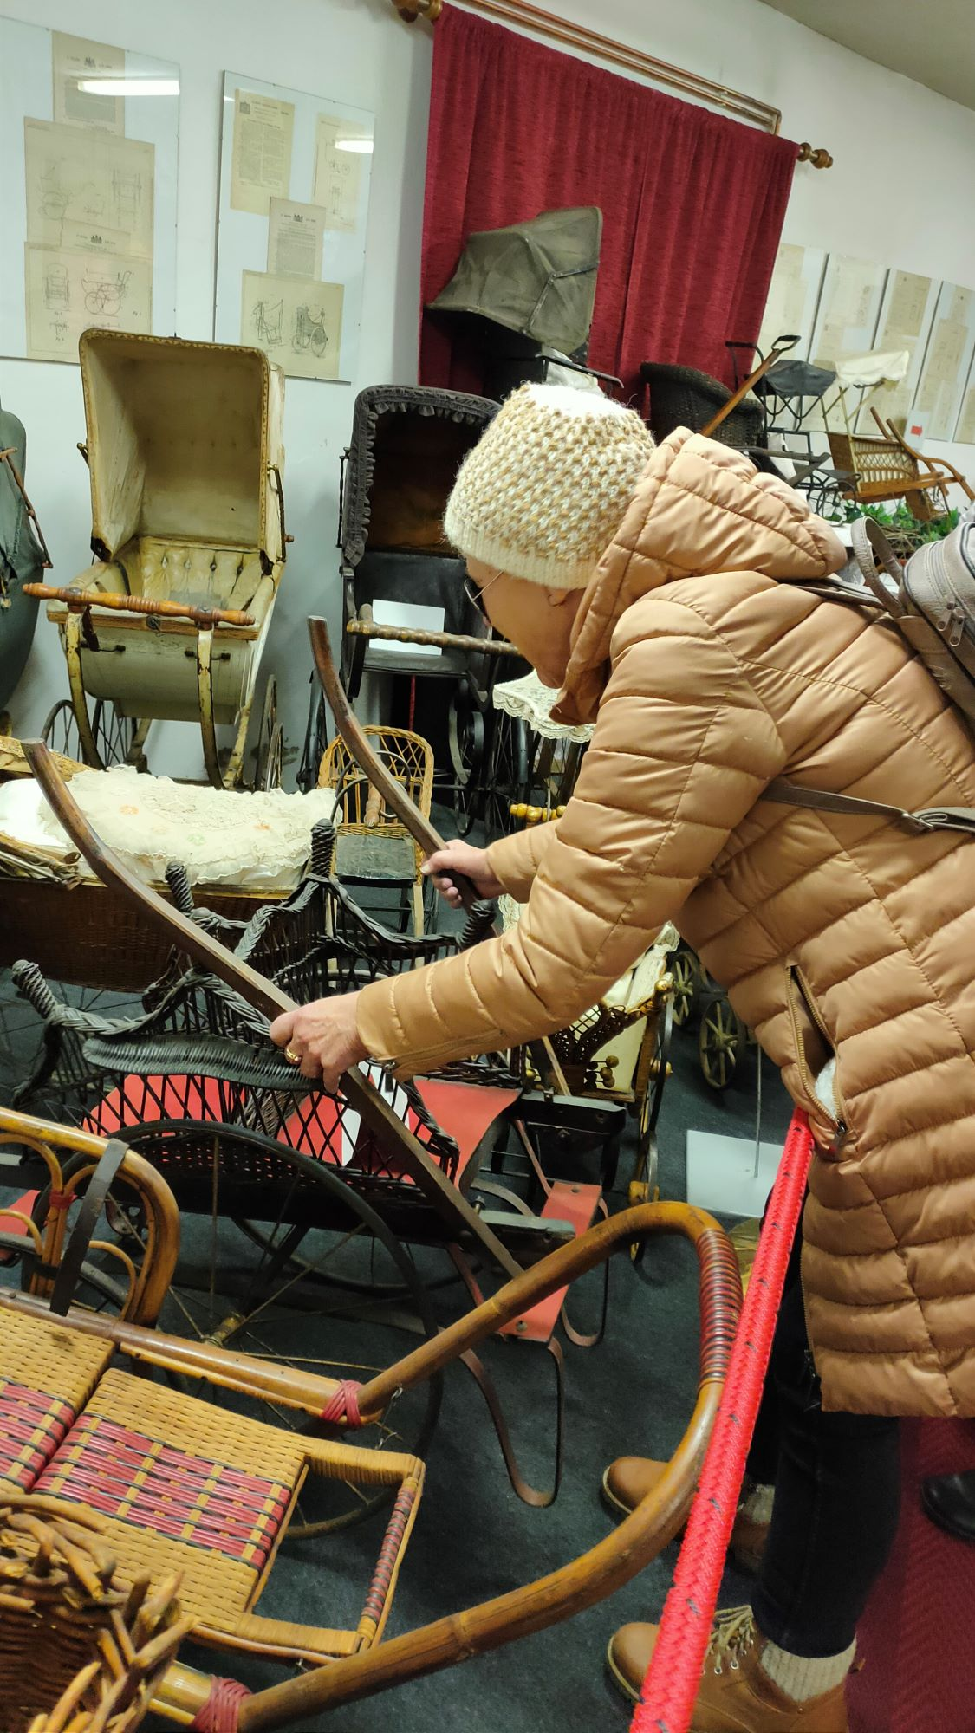**Muzeum kočárků a panenek v Náchodě**

**Hradecký „VYKUK“**

(rubrika, kde na Vás „vykouknou“ nové podněty a informace)

* Na lince MHD č. 15 bude výluka od 20. 3. do 10. 7. Spoje budou začínat a končit na zastávce Lochenice konzum. Dočasně mimo provoz budou zastávky Lochenice a Lochenice kostel.
* Na začátku března byla slavnostně otevřena nová lávka přes Labe, která spojuje lokalitu Aldis se Smetanovým nábřežím. Je dlouhá 103 metrů a je určena pro chodce a cyklisty. Je jistě novým architektonickým skvostem Hradce. Nás však zaujalo, že k ní vede umělá vodicí linie, která vede z obou stran lávky. Pozor však dávejte ze strany od Smetanova nábřeží, kde jsou po stranách vstupu na lávku nepravidelné schůdky. Jsou krásně umělecky zaoblené, nicméně trochu zrádné. Proto umělá vodicí linie vede středem prostoru, aby se těmto schůdkům vyhnula. Na straně u Aldisu výškový rozdíl u vstupu na lávku není.

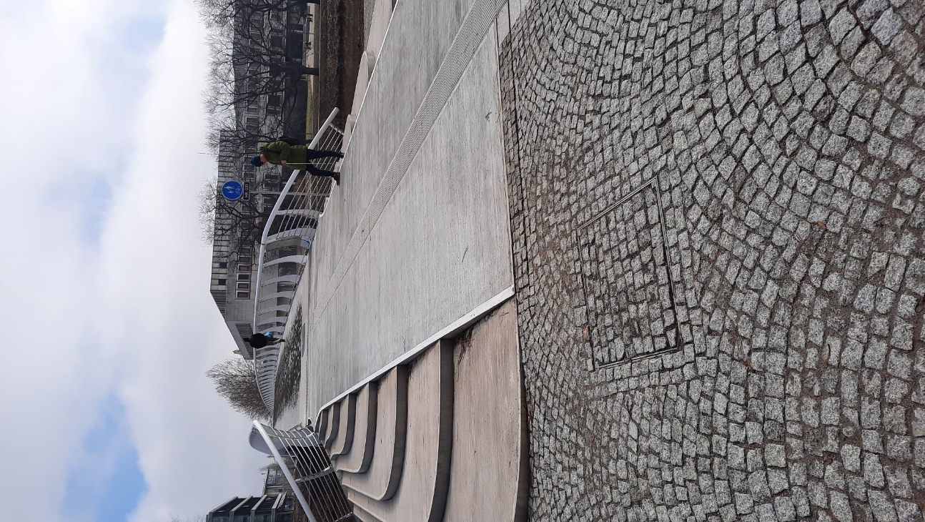

**Akustická signalizace v Hradci Králové**

Na základě výměny semaforů v rámci projektu Inteligentního dopravního systému města Hradec Králové, vás informuji o funkčnosti dálkové akustické signalizace (dále AS) na přechodech pro chodce, které jsme aktuálně zmapovali.

Na křižovatkách v Lipkách, Gočárova x Jeronýmova (u Bazalky) a Gočárova x Střelecká (u vily Anička) je AS zprovozněná. Slyšitelnost při přecházení však není ideální, vodicí pásy přechodů také nejsou v dobrém stavu. Na přechodu Gočárova u CrossCafe je AS funkční, slyšitelnost při přecházení není ideální, vodicí pás přechodu není v dobrém stavu.

I když se problematika AS v našem městě zlepšuje, „kvalitní funkčnost bude chtít stále ještě nějaký čas“.

**Orientační hlasový majáček**

**v OC Atrium a OD Tesco**

V loňském roce 2022 jsme vyjednali umístění orientačního hlasového majáčku v OC Atrium a OD Tesco v centru města Hradce Králové. Hlasový majáček se nachází nad hlavními automaticky posuvnými dveřmi do OC Atria v Dukelské ulici – poblíž zastávky MHD. Hlasová fráze majáčku informuje o možnosti vyčkání u vstupu na asistenční službu, která pomáhá s nakupováním v Atriu i v Tescu.

Asistenci přivoláte z vlastního mobilu na tomto čísle:

**733 662 442**.

Jarmil Moláček

***Pozvánka na akce regionálního pracoviště Jičín***

*Program našich aktivit na duben až červen 2023:*

**DUBEN**

Přednáška nebude z důvodu školení sociální pracovnice.

**KVĚTEN**

**10. 5. 2023 „Klášter Kartuziánů – zajímavosti. Věznice ve Valdicích – známé útěky“.**

Komentovaná přednáška pana Ing. Václava Vika.

Polyfunkční komunitní centrum, 2. patro, autobusové nádraží, 17. listopadu 861, Jičín.

**ČERVEN**

**14. 6. 2023 „Hospodářský život v Jičíně od konce 19. století“.**

Komentovaná přednáška Mgr. Hany Fajstauerové – historičky Muzea a galerie v Jičíně.

Polyfunkční komunitní centrum, 2. patro, autobusové nádraží, 17. listopadu 861, Jičín.

Zahájení všech středečních schůzek je ve **14:15 hodin**. Srdečně zveme uživatele našich služeb i nové zájemce

**Kontaktní údaje:**

17. listopadu 861, 506 01 Jičín

Tel.: 739 578 900

E-mail: [*jicin@tyflocentrum-hk.cz*](mailto:jicin@tyflocentrum-hk.cz)

Web: [*www.tyflocentrum-hk.cz*](http://www.tyflocentrum-hk.cz)

**Provozní doba:**

Pondělí, středa: **8-12, 13-17 h (ambulantně)**

Úterý, čtvrtek: **8-12, 13-16 h (terénně)**

Na setkání s Vámi se těší

Mgr. Soňa Skočovská

***Pozvánka na akce regionálního pracoviště Náchod***

*Program našich aktivit na duben až červen 2023:*

Zveme Vás na tradiční dopolední setkání, pořádané společně s OO SONS Náchod, každou POSLEDNÍ STŘEDU v měsíci. Vždy **od 9 hodin** na adrese Pražská 1759 (dveře číslo 249). Přijďte se poradit v sociálně-právní oblasti nebo prohlédnout a vyzkoušet kompenzační pomůcky, či jen tak posedět u kávy a čaje se starými známými.

**Termíny schůzek: 26. dubna, 31. května, 28. června**

**Provozní doba pracoviště.**

Středa: **8-12, 13-17 (ambulantně na pracovišti)**

Pátek: **8-12 hodin (terénně pro objednané)**

**Kontaktní údaje**:

Adresa: Pražská 1759, Náchod

Telefon: 739 578 910

e-mail: [*nachod@tyflocentrum-hk.cz*](mailto:nachod@tyflocentrum-hk.cz)

Na setkání s Vámi se těší

Za TyfloCentrum HK, o.p.s. Za OO SONS Náchod

Mgr. Pavla Tomášková Aleš Podlešák

Nabídka našich stálých akcí

„Mozaika“

sociálně aktivizační služby pro zrakově postižené

I naše Mozaika je poskládána z rozmanitých střípků, které pro Vás skládáme a tvoříme tak program, ze kterého si snad každý z Vás vybere něco pro sebe a získá nové zážitky.

* **Posezení s audioknihou**

Tradiční *Odpolední poslechový pořad s paní Horákovou* jsme přejmenovali na *Posezení s audioknihou*. Úprava názvu nastala i změnou pracovnice hudebního oddělení městské knihovny, která pro nás bude programy připravovat. Děkujeme paní Sabině Horákové za krásný výběr audioukázek a těšíme se na novou spolupráci s paní Klárou Bergerovou. Poslechové pořady na různá témata si můžete užít vždy třetí pondělí v měsíci od **13:30** hodin.

* **Středa, zacvičit je třeba ☺**

Kurz Cvičení pro radost bude i nadále probíhat vždy ve středu **od 9:45 do 10:40** hodin v pronajatých prostorách tanečního studia Intimate na Pospíšilově třídě v bezprostřední blízkosti TyfloCentra. Společný odchod z TC v **9:40 hodin, prosíme všechny zájemce o cvičení o včasný příchod**.

* **Čtvrteční setkání**

I přes četné novinky, které jsme připravili, vás ani v tomto čtvrtletí neochudíme o oblíbené pravidelné akce, na které jste zvyklí a máte je rádi:

**Tvoření pro každé stvoření** – maximálně 1x za čtvrtletí se budeme setkávat a pokusíme se v sobě probudit tvořivost a nápaditost, kterou využijeme při tvorbě s textilem, drátky, barvami, papírem, sklem a dalšími materiály.

**Setkání s literaturou** – jednou za čtvrt roku navštívíme zvukovou knihovnu a seznámíme se s novými tituly na zvukových nosičích.

**Plavání** – maximálně jednou za čtvrtletí si na 2 hodiny půjdeme zaplavat do královéhradeckého Aquacentra. Využít zde můžete bazén s vlnobitím, dva vířivé bazénky, teplý bazének, páru. Dále je možné přejít spojovacím koridorem a jít si zaplavat do plaveckého bazénu (50 m). Vstup na 2 hodiny na průkaz ZTP/P je 130 Kč.

**Plánované jednorázové akce:**

Plánované jednorázové aktivity budou realizovány na základě zájmu a počtu účastníků - minimální počet 3 uživatelé. Proto prosíme vás, případné zájemce, abyste nás kontaktovali a sdělili, kterých akcí se chcete zúčastnit, a to během posledního týdne předchozího kalendářního měsíce. Zároveň vítáme i tipy na další aktivity, jenž bychom mohli v TyfloCentru uskutečnit.

* **Společné vaření**

Všichni milovníci dobrého jídla se mohou společně s námi zúčastnit vaření, které probíhá každé úterý dopoledne od **9:30.** Je nutná telefonická domluva nejpozději den předem (pondělí do 10. hodiny). V případě nedostatečného počtu účastníků bude akce zrušena. Maximální kapacita záleží na obtížnosti připravovaného pokrmu, s přihlédnutím na prostory v kuchyňce a na uvážení pracovnice, která má vaření daný den na starosti.

Telefonní číslo: **495 523 729, 739 578 880**

## Seznam akcí na II. čtvrtletí roku 2023

## TyfloCentrum Hradec Králové, o. p. s.

## společně s OO SONS Hradec Králové Vás zvou na:

**DUBEN**

* **Pondělí 3. 4. od 14:00 hodin**

Přednáška o Měkkýších.

Opět mezi námi přivítáme paní Zíkovou. Tentokrát se dozvíme více informací o měkkýších a budeme mít možnost prohlédnout si ulity vodních i suchozemských zástupců. Využijme příležitost dozvědět se o práci malakozoologa.

* **Úterý 4. 4. od 9:30 hodin**

Společné vaření.

* **Středa 5. 4. od 9:40 hodin**

Cvičení pro radost.

* **Čtvrtek 6. 4. od 9:30 hodin**

Velikonoční tvoření.

Tentokrát si vyrobíme velikonoční vajíčko z kartonu, zdobené přírodním provázkem a vajíčky.

* **Pondělí 17. 4. od 13:30 hodin**

Posezení s audioknihou.

Arnošt Goldflam: Tata a jeho syn – Povídky o autorově otci, které nás zavedou do Brna v období padesátých a šedesátých let minulého století. Jak se žilo židovské rodině v komunistickém režimu? To se dozvíte v audionahrávce Arnošta Goldflama.

* **Úterý 18. 4. od 9:30 hodin**

Společné vaření.

* **Středa 19. 4. od 9:40 hodin**

Cvičení pro radost.

* **Čtvrtek 20. 4.**

Botanická zahrada Praha.

Tentokrát navštívíme venkovní expozici botanické zahrady v Praze. Prohlídka bude s komentovaným průvodcem. Vstupné: ZTP: 95 Kč, ZTP/P a průvodce: zdarma.

* **Úterý 25. 4. od 9:30 hodin**

Společné vaření.

* **Středa 26. 4. od 9:40 hodin**

Cvičení pro radost.

* **Čtvrtek 27. 4. od 9:30 hodin**

Sportovní dopoledne.

A je to opět tady. Máme opravenou zvukovou pistoli a soutěž, kdo se stane nejlepším střelcem měsíce dubna, může začít. Pro ty, komu nebude stačit střelba, bude k dispozici i showdown.

**KVĚTEN**

* **Středa 3. 5. od 9:40 hodin**

Cvičení pro radost.

* **Čtvrtek 4. 5. od 9:30 hodin**

Procházka hradeckými lesy s možností opékání buřtů.

* **Středa 10. 5. od 9:40 hodin**

Cvičení pro radost.

* **Čtvrtek 11. 5. od 10:00 hodin**

Archeologická přednáška.

Opět navštívíme přednáškový sál Muzea východních Čech v Gayerových kasárnách. Tentokrát se dozvíme více informací o pravěkých kamenných artefaktech. O jejich výrobě a současných možnostech jejich poznávání. Budeme mít příležitost si podrobně prohlédnout nejen repliky, ale i originály kamenných nástrojů. Však i sami archeologové nálezy nejprve rozeznávají hmatem a až poté nastupují moderní přístroje.

* **Pondělí 15. 5. od 13:30 hodin**

Posezení s audioknihou.

Ladislav Zibura – Prázdniny v Evropě – 14000 kilometrů stopem napříč Evropou ve společnosti svérázných řidičů vyrazíte z horkých Athén přes divoký Balkán, rodný střed a malebné Pobaltí až po polární kruh. Objevíte místa, která jste vždy chtěli navštívit způsobem, jakým jste o nich dosud neslyšeli. A taky se přesvědčíte, že žijete na tom nejrozmanitějším kontinentu světa.

* **Úterý 16. 5. od 9:30 hodin**

Společné vaření.

* **Středa 17. 5. od 9:40 hodin**

Cvičení pro radost.

* **Čtvrtek 18. 5. od 9:30 hodin**

Výlet na dvoukolech.

Projížďka na tandemových kolech po okolí Hradce Králové. V případě nepřízně počasí změna programu vyhrazena.

* **Úterý 23. 5. od 9:30 hodin**

Společné vaření.

* **Středa 24. 5. od 9:40 hodin**

Cvičení pro radost.

* **Praha 25. 5.**

Kotva: Retro výstava.

Poslední patro Obchodního domu Kotva – Praha, se vrátilo do éry 70. a 80. let v Československu. Výstava je zaměřena na reálnou instalaci panelákových bytů včetně spotřebičů a celkového bytového vybavení. Nechybí ani unikátní instalace prodejny ze seriálu *Žena za pultem* a mnoho dalších věcí. Vstup na výstavu je 100 Kč.

* **Úterý 30. 5. od 9:30 hodin**

Společné vaření.

* **Středa 31. 5. od 9:40 hodin**

Cvičení pro radost.

**ČERVEN**

* **Čtvrtek 1. 6. od 10:00 hodin**

Český rozhlas Hradec Králové.

Navštívíme pobočku českého rozhlasu v Hradci Králové. Dozvíme se o fungování rozhlasu, jeho historii a mnoho dalších zajímavostí. Po exkurzi zajdeme na společný oběd do některé z blízkých restaurací. Vstupné: zdarma.

* **Pátek 2. 6. – neděle 4. 6.**

Víkendový pobyt Doksy (viz pozvánka)

* **Úterý 6. 6. od 9:30 hodin**

Společné vaření.

* **Středa 7. 6. od 9:40 hodin**

Cvičení pro radost.

* **Čtvrtek 8. 6. od 10:00 hodin**

Setkání s literaturou ve zvukové knihovně.

* **Pondělí 12. 6. od 13:30 hodin**

Beseda s hercem.

Do TyfloCentra zavítá herec Adam Trejbal z Divadla Drak. Setkání bude probíhat především formou dotazů, tak si je, prosíme, připravte.

* **Úterý 13. 6. od 9:30 hodin**

Společné vaření.

* **Středa 14. 6. od 9:40 hodin**

Cvičení pro radost.

* **Čtvrtek 15. 6. od 9:30 hodin**

Přednáška o výrobě kytar.

Navštívíme dílny Střední uměleckoprůmyslové školy v Hradci Králové, kde si poslechneme o výrobě elektrických a akustických kytar. Podíváme se na rozdílné materiály, které se při výrobě používají, procvičíme si lehce hudební terminologii a zjistíme, jak se kytary postupně vytváří.

* **Pondělí 19. 6. od 13:30 hodin**

Posezení s audioknihou.

Jmenuji se Tomáš – tato knížka se snaží stručně zrekonstruovat skutečný příběh života Tomáše Holého, nahlížený různými lidmi ze všech zásadních období jeho života z rozdílných úhlů.

* **Úterý 20. 6. od 9:30 hodin**

Společné vaření.

* **Středa 21. 6. od 9:40 hodin**

Cvičení pro radost.

* **Čtvrtek 22. 6.**

Praha – Muzeum alchymistů a mágů staré Prahy.

Navštívíme Muzeum alchymistů a mágů. Z moudrých textů se dozvíme o alchymistech, alchymii i osobnostech s alchymií spojených. Ať již jde o alchymisty samotné či osobnosti nečekané, jako jsou Karel IV. či William Shakespeare. Projdeme také magickou místností Faustova domu. Vstupné: Zdarma.

* **Úterý 27. 6. od 9:30 hodin**

Společné vaření.

* **Středa 28. 6. od 9:40 hodin**

Cvičení pro radost.

* **Čtvrtek 29. 6.**

Návštěva azylu Pohádkové zahrady.

Poslední červnovou akcí bude výlet do Pardubic, přesněji do zvířecího azylu Pohádková zahrada. Zde nalezla svůj domov týraná a opuštěná (především hospodářská) zvířata. Dozvíme se více o činnosti azylu, jak se do něj zvířata dostanou apod. Také budeme mít možnost si některého z obyvatel pohladit či nakrmit.

Cena komentované prohlídky: 80 Kč/osobu (platí i pro doprovod)

# *Program činnosti OO SONS HK na 2. čtvrtletí 2023:*

Kromě akcí pořádaných ve spolupráci s TyfloCentrem Hradec Králové – informace o nich najdete v tomto informačním zpravodaji Střípek nebo na [*www.tyflocentrum-hk.cz*](http://www.tyflocentrum-hk.cz)– vás zveme na následující klubová posezení:

## Klubová posezení

se konají každou **poslední středu** v měsíci v klubovně TyfloCentra Hradec Králové **od 13 do 15 hodin**, tato posezení jsou zaměřena na nejrůznější témata.

Přijďte se dovědět:

* o novinkách z činnosti SONS ČR, z.s.,
* o novinkách v právní oblasti týkající se života se zrakovým postižením,
* o nových kompenzačních pomůckách,
* prostě o všem týkajícím se života se zrakovým postižením,
* nebo si prostě jen tak posedět u kávy či čaje, pobavit se se svými známými nebo navázat nová přátelství.

Dle domluvy a případného zájmu v rámci těchto klubových posezení nabízíme uspořádat

## Klub komentovaných filmů

kde se budeme bavit o komentovaných pořadech, kdy kromě výměny zkušeností v oblasti poslechu komentovaných pořadů v televizi se dovíte i o dalších možnostech, jak se ke komentovaným pořadům dostat. Nebudou chybět ani rady, jaká technická zařízení či programy pro přístup ke komentovaným pořadům potřebujeme. V rámci tohoto klubového posezení bude možná i projekce komentovaného filmu či pořadu, dle vašeho zájmu.

## Termíny klubových posezení

* **26. dubna**
* **31. května**
* **28. června**

## Členské příspěvky

Členský příspěvek SONS je v naší odbočce stále 100 Kč ročně.

Z důvodu změn stanov SONS z.s., schválených na X. celostátním shromáždění, se členské příspěvky hradí do konce března aktuálního roku, pro který členský příspěvek hradíte. Protože nejčastěji využíváte pro jeho uhrazení Oblastní shromáždění, které se však koná většinou v posledním čtvrtletí roku, můžete tyto uhradit buď v rámci tohoto shromáždění na rok následující, nebo nově nabízíme možnost uhrazení členského příspěvku prostřednictvím bankovního převodu na účet naší odbočky.

**Číslo účtu je: 1080158389/0800**

**Pro identifikaci plátce uveďte do zprávy pro příjemce vaše jméno a příjmení, případně i rok či roky, za které příspěvek hradíte, můžete uhradit i za roky minulé, kdy se z nejrůznějších důvodů Oblastní shromáždění nekonalo nebo jste se jej nemohli zúčastnit .**

Na vaši účast či návštěvu se těší

Ing. Karel Hrubeš

předseda OO SONS Hradec Králové

Adresa: Okružní 1135/15, 500 03 Hradec Králové

Telefon: +420 – 608 335 137

E-mail: [*hradeckralove-odbocka@sons.cz*](mailto:hradeckralove-odbocka@sons.cz)*,* [*hrubes@sons.cz*](mailto:hrubes@sons.cz)

Web: [*www.sons.cz/hradeckralove*](http://www.sons.cz/hradeckralove)

**Kontaktní dny odbočky:**

Pondělí až pátek 9-13 hodin (nutná telefonická domluva)

# *Program činnosti OO SONS Náchod na 2. čtvrtletí 2023:*

V Náchodě lze OO SONS Náchod navštívit při pravidelných úředních hodinách vždy **v pondělí od 8 do 14 hodin.** Nebo se lze telefonicky domluvit na jiném termínu. Adresa: **Pražská 1759, 547 01 Náchod**. **Kancelář je zároveň klubovnou odbočky.**

Přijďte si posedět při šálku dobré kávy či čaje. Domluvíme se na společných jednorázových či pravidelných aktivitách.

**AKCE**:

**3. dubna 2023 – od 9.00 hod.** v klubovně odbočky

Velikonoční dílnička – společnými silami si vytvoříme drobné velikonoční a jarní dekorace. Naučíme se plést pomlázku.

**V plánu jsou ještě:**

Výlet do Ratibořic – procházkou po Ratibořicích shlédneme pomník Babičky s dětmi, Rudrův mlýn či Staré Bělidlo.

Oběd budeme mít v penzionu Viktorka, kde na nás bude čekat komentovaná prohlídka Hereckého muzea.

Výlet do Jaroměře – komentovaná prohlídka Železničního muzea Výtopna v Jaroměři. Poté oběd v restauraci U Koule.

Výlet do Kudowa Zdrój **–** pro velký úspěch v minulých letech opět navštívíme smažírnu a loviště ryb. Sami si zde vyzkoušíme své rybářské umění a ulovíme si svou vlastní rybu, kterou nám následně ugrilují nebo si ji odneseme syrovou domů. Cestou zpět si uděláme procházku lázeňským parkem s možností posílení výbornou místní zmrzlinou.

**A další akce. O konkrétním datu a času akce budete informováni telefonicky a e-mailem.**

Na setkání s Vámi se těší

Aleš Podlešák

předseda OO SONS Náchod

Tel.: 604 972 632

E-mail: [*nachododbocka@sons.cz*](mailto:nachododbocka@sons.cz)

V kanceláři (klubovně) odbočky na adrese: Pražská 1759,

547 01 Náchod.

***OO SONS Trutnov***

Zdravíme všechny z Trutnova.

Tento rok rozhodně nezahálíme. K polovině března můžeme napočítat uskutečněných deset společných akcí. A to nepočítáme pravidelná pondělní setkání našeho klubu. Velmi oblíbené jsou výtvarné dílny pod vedením paní Talábové a jejích kamarádek – pletení z pedigu, velikonoční věnce. My samy jsme se pustily do plstění a to také dopadlo na výbornou. Nešidíme ani turistiku – vycházky kolem Trutnova, po Krkonoších – náš výlet do zasněženého Obřího dolu byl nádherný. Navštívili jsme Jilemnici – muzeum a sochu ze sněhu hraběte Harracha, Vrchlabí – KRNAP a jeho Krtka – centrum environmentálního vzdělávání. A co se týká kultury, tak hned v lednu to byla talkshow Iva Šmoldase.

V únoru jsme byli pobesedovat a představit kompenzační pomůcky pro slabozraké a nevidomé ve Spolku zdravotně postižených v Úpici.

Info o všech našich akcích si můžete přečíst na našich stránkách.

A co nás čeká na jaře? Beseda a předčítání knih s tématikou zrakového handicapu v klubu Dráček v místní knihovně, velikonoční výstava v Dřevěnce v Úpici, Muzeum východních Čech v Hradci Králové, výprava do Ferdinandova údolí plného kvetoucích narcisů, Botanická zahrada Praha a spousta dalších akcí.

Bližší info Vám podáme na níže uvedeném telefonu.

Pro konkrétní akce a termíny sledujte naše webové stránky: [*www.sons.cz/trutnov*](http://www.sons.cz/trutnov)

Se svými členy a přáteli se setkáváme **každé pondělí** dopoledne na naší odbočce, která je zároveň kanceláří i klubovnou na adrese **Horská 5/1, 541 01 Trutnov**, a rádi mezi sebe přijmeme každého, kdo má zájem se podělit o zkušenosti se zrakovým postižením, poznat nové lidi, jezdit s námi na výlety, potřebuje poradit, seznámit se s kompenzačními pomůckami, zkrátka vnést do svého života něco nového.

**KOMPENZAČNÍ POMŮCKY Z PROJEKTU IROP**

Na našem pracovišti se můžete osobně seznámit s kompenzačními pomůckami, které jsme získali z projektu IROP. Níže uvádíme konkrétní seznam. Prosíme o domluvení si schůzky předem.

Čtecí zařízení ClearReader

Přenosná kamerová lupa Compact 7HD

Telefon BlindShell Classic 2

Colorino – rozlišovač barev

Kalkulačka česky mluvící DCH-XL

PenFriend – čtečka hlasových etiket

Hodinky česky mluvící přívěšek ZEITGEIST

Hodinky česky mluvící náramkové

Hodinky česky mluvící kombinované

Zvukový indikátor hladiny – hladinka

Váha kuchyňská česky mluvící Vivienne

Teploměr lékařský česky mluvící, ušní

Pánská peněženka

Dámská peněženka

Mincovka ne české mince

Měřič tlaku BM49 česky mluvící pažní

Teploměr Mluvík MLV01A-1

Svinovací pásmo mluvící

Bližší informace na níže uvedených kontaktech.

Telefon: **778 702 410**

E-mail: [*trutnov-odbocka@sons.cz*](mailto:trutnov-odbocka@sons.cz)

Web: [*www.sons.cz/trutnov*](http://www.sons.cz/trutnov)

za OO SONS Trutnov

Adriana Teplá Kamil Studený

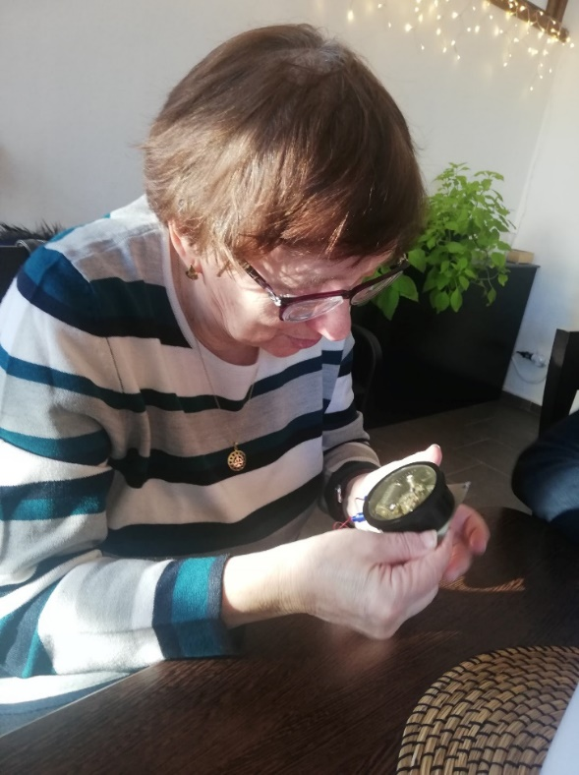

**Muzeum české lékárny HK**

**Něco dobrého z naší kuchyně…**

**Domácí bramborové noky s kuřecím masem, špenátem a smetanou**

Recept na výborný, chutný a jednoduchý oběd.

**Ingredience pro 3 porce:** 300g kuřecího prsa,1 balení mraženého listového špenátu,1 ks cibule,2 stroužky česneku, smetana na vaření 12% (cca ¼ kelímku),sůl,pepř, olej,koření na maso (např. kuře sedmi bylin, grilovací koření apod.).

**Ingredience na noky:** 300 g brambor, 130 g polohrubé mouky, 1 ks vejce, sůl, polohrubá mouka na podsypání

**Postup přípravy:** Brambory uvaříme, necháme vychladnout a oloupeme. Poté brambory nastrouháme, přidáme vajíčko, mouku, sůl a vytvarujeme těsto.Z těsta uděláme válečky, ze kterých vytvarujeme noky, ty vložíme do vroucí osolené vody. Vaříme je do doby, než vyplavou na povrch, poté ještě cca 2 minuty.Očistíme a nakrájíme česnek a cibuli. Nakrájíme maso, které poté naložíme do koření. Do pánve dáme olej a cibuli a restujeme do zlatova, přidáme trochu česneku, poté přidáme maso. Restujeme do té doby než je maso hotové a poté přidáme špenát a zbytek česneku.Po chvíli přidáme smetanu a vše povaříme.Nakonec noky smícháme se špenátem a masem.

**TVAROHOVÁ BUCHTA**

**Ingredience na těsto**: 1 hrnek moučkového cukru, ¾ hrnku oleje, 2 vejce, 2 hrnky polohrubé mouky, 2 lžíce kakaového prášku, 1 prášek do pečiva, 1 hrnek mléka

**Ingredience na náplň:** 500 g tvarohu, 1 hrnek cukru krupice, 2 vejce, 1 hrnek mléka, 2 sáčky vanilkového pudinkového prášku

**Postup přípravy:** Nejdříve připravíme náplň důkladným promícháním všech surovin, nejlépe ručním elektrickým šlehačem. Pak do misky dáme cukr a olej a ušleháme na hladkou hmotu. Do ní postupně zašleháme všechno ostatní. Těsto nalijeme na plech vyložený papírem na pečení (nebo vymazaná a vysypaná forma). Na hnědé těsto nepravidelně rozlijeme tvarohovou náplň. Je řídká a z větší části těstem proteče dolů. Pak opačným koncem vařečky obě hmoty na plechu zlehka promícháme (ne úplně, tím docílíme mozaikového vzoru těst). Plech vložíme do trouby vyhřáté na 200 °C a upečeme (cca 20-25 minut). Necháme důkladně vychladnout a až poté nakrájíme.

**Kolektiv pracovníků přeje dobrou chuť!**

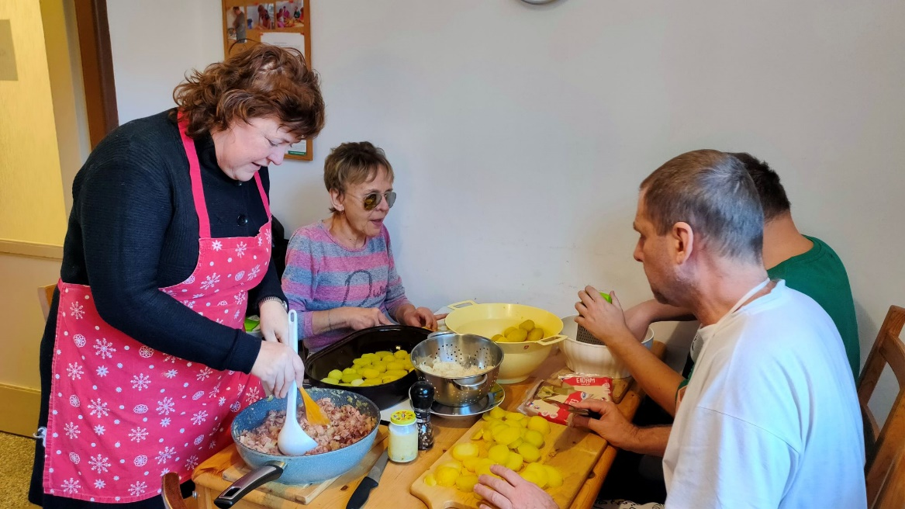

**Vaření**

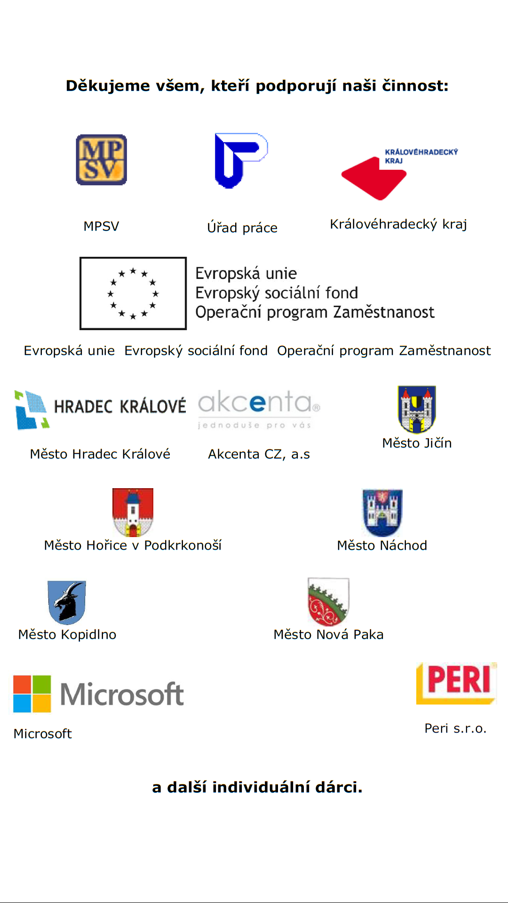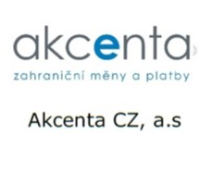

|  |
| --- |
|  |
|  |

Střípek je vydáván pouze pro vnitřní potřebu klientů TyfloCentra Hradec Králové, o.p.s. a členů a příznivců Sjednocené organizace nevidomých a slabozrakých ČR.   
Je neprodejný.

V Hradci Králové, březnen 2022.